Кенигсбергтің жеті көпірі

Негізгі деңгей

1) Берілген желілік диаграммадағы А және В нені білдіреді?

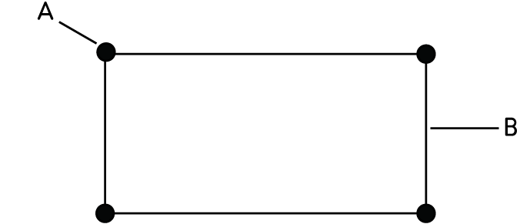

2) Берілген желілік диаграммалардың әрқайсысынан, әрбір төбесін бір рет қана кесіп өтетін траекторияны табыңыз.

a) b)
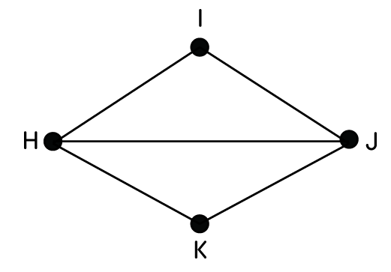
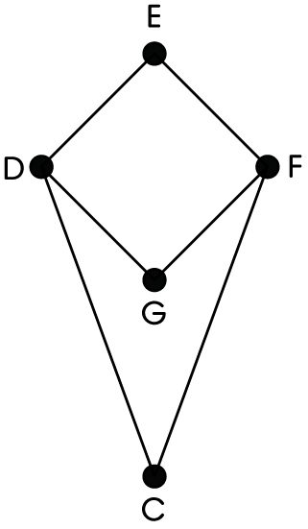

3) Желілік диаграммада әрбір төбенің басқа неше төбемен байланысқанын анықтаңыз.

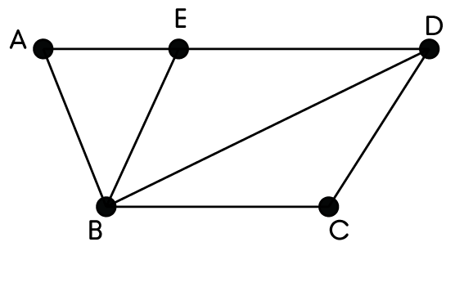

Орташа деңгей

1) Төмендегі картаны бейнелеу үшін, желілік диаграмма құрыңыз.

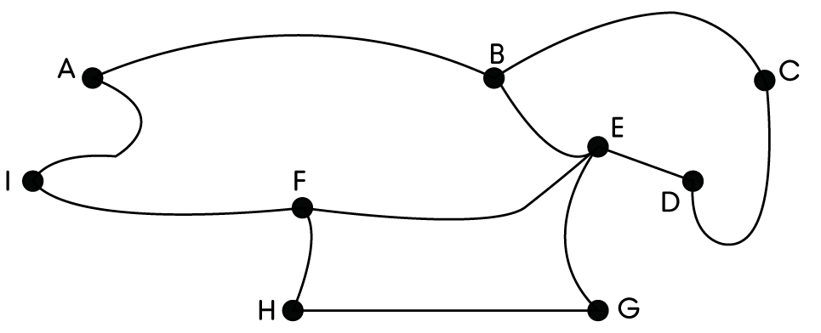

2) Желілік диаграммада әрбір төбенің басқа неше төбемен байланысқанын анықтаңыз.

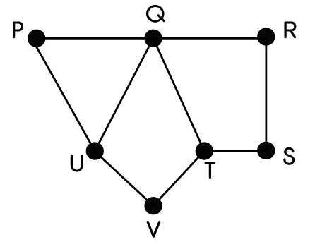
a) b)
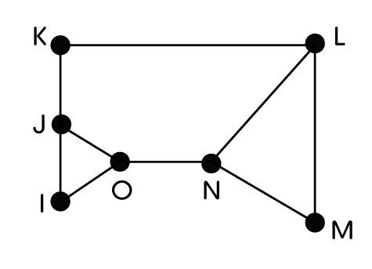

Тереңдетілген деңгей

1) Берілген желілік диаграммада кішкене қаладағы көшелер сызбасы бейнеленген. Көшелер қиылысы нүктемен көрсетілген. Сэди велосипед теуіп жүргенде, ұялы телефонын жоғалтып алды. Енді ол қаланы барлық көшені бірдей қамтитын жолмен аралап, ұялы телефонын іздеп тапқысы келеді.
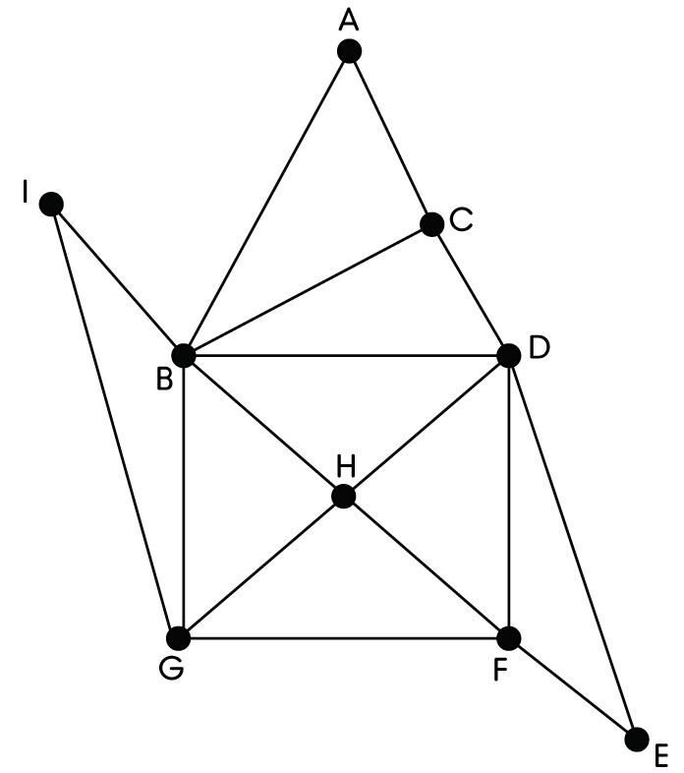

a) Мұндай жол қай көшелер қиылысынан басталып, қайда аяқталуы мүмкін?

b) Бұл жолмен жүргенде Сэди мына тораптарды неше рет кесіп өтеді?

(i) A (ii) B (iii) H

c) Сэди қалаған жолға сәйкес келетін, I-дан E-ге дейінгі барлық көшелерді қамтитын мүмкін жолдар үлгісін ұсыныңыз.

Жауаптар

Негізгі деңгей

1)
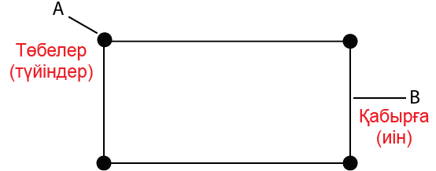

2) a) EDGFC b) HIJK

3) A = 2; B = 4; C = 2; D = 3; E = 3

Орташа деңгей

1)
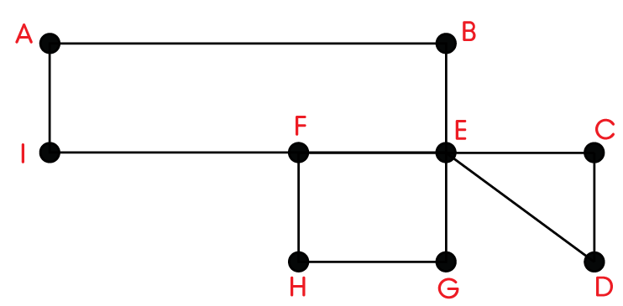

2) a) P=2, Q=4, R=2, S=2, T=3, U=3, V=2

b) I=2, J=3, K=2, L=3, M=2, N=3, O=3

Тереңдетілген деңгей

1) a) C және D b) (1) 1; (2) 3; (3) 2

c) CBACDEFHBIGFDBGHD

